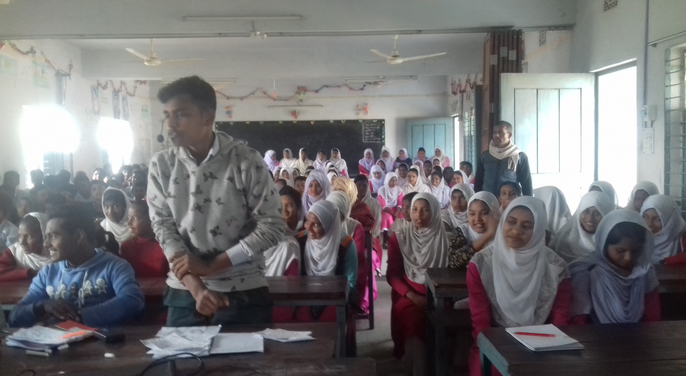
।।দূর্নীতি দমন কমিশন কতৃক আয়োজিত বিতর্ক প্রতিযোগীতা।।
বর্তমানে রাষ্ট্রের নীতিনির্ধারক থেকে শুরু করে স্কুল কলেজের শিক্ষার্থীরা – সবাই যুক্ত হয় বিতর্কের সাথে। কেউবা সক্রিয়ভাবে বিতর্ক করে, কেউ বিতর্ক দেখে,কেউবা বিতর্ক দেখে কোন বিষয়ে সচেতন হয়।
এমনভাবে দেশকে দূর্নীতি মুক্ত করার উদ্দেশ্যে প্রতিষ্ঠান পর্যায় থেকে শুরু করে জাতীয় পর্যায়পর্যন্ত দূর্নীতি বিষয়ক বিতর্ক প্রতিযোগীতার আয়োজন করা হয়েছে ।
গত ৮ মার্চ /২০২০ তারিখে পোরশা উপজেলায় অনুষ্ঠিত হয় দূর্নীতি বিষয়ক আন্তস্কুল বিতর্ক প্রতিযোগীতা –“দূর্নীতি বিরোধী মনোভাব সৃষ্টিতে পরিবারের ভূমিকাই মূখ্য ।“
উক্ত প্রতিযোগীতায় কাতিপুর কালিনগর উচ্চ বিদ্যালয়, পোরশা, নওগাঁ প্রথম স্থান অধিকার করে।
উক্ত বিতার্কিকদেরসহ আয়োজন সংশ্লিষ্ট সকলকে আমি এবং আমার বিদ্যালয়ের পক্ষ থেকে ধন্যবাদ জানাচ্ছি।

